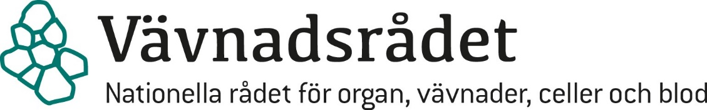 reviderad 2026-02-09

Mall för kursbeskrivning och kursens lärandemål

Kursens benämning
Steg 1 Grundkurs i organ- och vävnadsdonation

Kursens omfattning
2–4 timmars undervisningstid kan uppdelas på flera utbildningstillfällen

Utbildningsnivå
Grundkurs i organ- och vävnadsdonation är en introduktionskurs som ger grundläggande kunskaper om organ- och vävnadsdonation. Kursen riktar sig till all personal som arbetar inom IVA, operation och anestesi samt personal i angränsande verksamheter som förväntas förstå processen kring organ- och vävnadsdonation.

Fastställande
Ny kursbeskrivning fastställd av utb.gruppen 2026-02-09

Förkunskapskrav
Inga

Syfte med kursen
Känna till förutsättningarna för organ- och vävnadsdonation från avlidna donatorer.
Innehåll
Vem kan bli donator? Hur går en donation till? Vilka resultat kan en donation leda till?

Lärandemål
Vg se tabell

Målgrupp för kursen:
Personal från IVA, anestesi och operationsverksamhet samt personal i angränsande verksamheter som förväntas förstå processen kring organ- och vävnadsdonation, utan krav på förkunskaper.

Former för undervisning.
Föreläsning, ev filmvisning

Former av bedömning
Närvaro

Kursens Innehåll
Rubrik på innehållsdel | Beskrivning på innehållsdelen samt vilken bilaga | Lärandemål:  Vad kursdeltagarna förväntas känna till, förstå och tillämpa utifrån sin yrkeskategori efter respektive innehållsdel. | Former för undervisning
Vem kan bli donator? | Vem kan bli organ/vävnadsdonator?  Definition av Brytpunktsbeslut och Brytpunktssamtal  Bilaga 1 | Känna till vem som kan bli organdonator DBD, DCD  Förstå skillnaden på Brytpunktsbeslut och Brytpunktssamtal | Föreläsning
Donationsprocessen på IVA | Hur går en donationsprocess till?  Bilaga 2 | Känna till delarna i donationsprocessen | Föreläsning, fallbeskrivning
Dödförklaring | Direkta resp. Indirekta kriterier  Bilaga 3 | Känna till för dödsbegreppet (informera om kunskapsstödet) | Föreläsning, ev film (DBD klinisk neurologisk us)
Utredning av donationsviljan | Regelverket  Vikten av att göra sin vilja känd  Bilaga 4 | Känna till regelverket samt vikten av förberedelse och timing inför samtal med närstående | Föreläsning
Organkoordinering och transplantation | Koordinering Transplantation  Bilaga 5 | Känna till donation-koordinering-transplantation  Ansvarsfördelning | Föreläsning
Donationsoperationen | Hur går en organdonationsoperation till?  Bilaga 6 | Känna till organdonationsoperationen och narkospersonalens funktion (översiktligt) | Föreläsning
Vävnadsdonation | Vem kan bli vävnadsdonator? Exempel på vävnader som kan doneras?  Bilaga 7 | Känna till vem som kan bli vävnadsdonator | Föreläsning

Steg 1 ger grundläggande kunskaper om organ- och vävnadsdonation. Kursen är utformad för all personal som arbetar inom intensivvård, operation, anestesi samt personal i angränsande verksamheter som förväntas förstå processen kring organ- och vävnadsdonation. Utbildningen passar för introduktionsdagar, utbildningseftermiddagar etc.

Lokala DAL och DAS ansvarar för att kursen genomförs regelbundet, fysiskt eller digitalt, utifrån verksamhetens behov.

Steg 1 kan motsvara utbildning under specialistutbildning för ssk och läkare eller ST-dag för läkare.
Steg 1 anordnas idag i olika former och kan ha en fortsatt regional anpassning.

Utbildningspyramid:
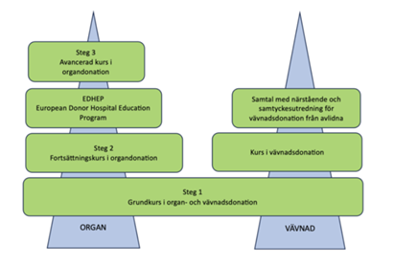

Uppdaterad:
2022-04-26
Pia Löwhagen Hendén, R-DAL, Västra Götaland
Ulrika Peetz Hansson, R-DAS Södra sjukvårdsregionen
Matilda Proos, tx koord OFO Västra Götaland
Richard Zätterman, VC thorax Sahlgrenska, Västra Götaland
Karin Lindh, tx koord OFO Uppsala
Anneli Holst, R-DAS Norra regionen

Godkänd av utbildningsgruppen 2022-09-22

Uppdaterad 2025-10-13
Mikaela Jonasson, R-DAL Region Mellansverige
Cecilia Forsell, R-DAS Sydöstra regionen
Johanna Elftman, R-DAS Stockholm, Gotland
Annelie Holst, R-DAS Norra regionen
Ulrika Peetz Hansson, R-DAS Södra regionen

2025-11-18 Bilagorna är förankrade och godkända av NEX gruppen
2025-12-18 Bilagorna är förankrade och godkända av VOG Organ
2026-02-09 Godkänd av utbildningsgruppen

